尔雅通识课选课、
学习手册



目录

关于选课方式 2
在电脑网页选课及学习的流程 2
在手机APP选课及学习的流程 9

关于选课方式
两种选课方式：1.电脑网页选课
2.手机APP选课

在电脑网页选课及学习的流程
【选课】
根据学校通知，按照具体选课要求，在电脑网页进行选课。
【登录】
打开浏览器，在网址栏中输入学校指定网址：http://xmdh.fanya.chaoxing.com
- 点击按钮，输入“邮箱/手机/帐号”、“密码”、验证码登陆即可。
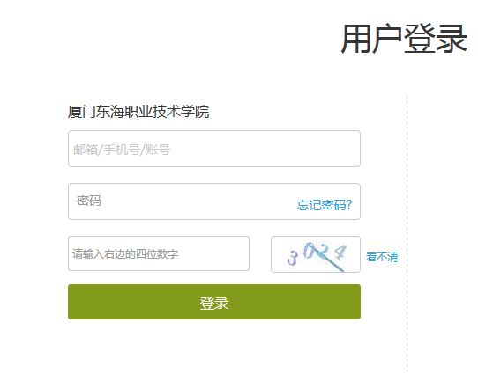
【如何选课】
- 学生在学习空间页面中，选择“课堂”，点击“添加课程”或“✚“”，进入选课页面。
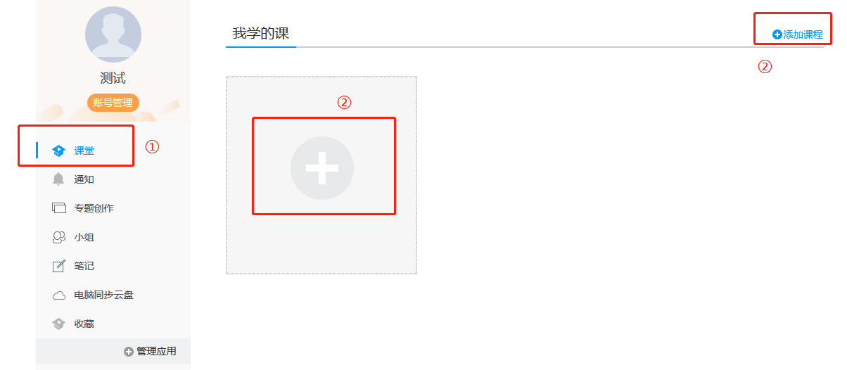
- 系统页面如下图：

3、学生在上图所示的页面中，点击课程，可以查看到课程介绍、教师团队、参考教材、课程评价、教学资源及课程章节等信息。如下图所示：


4、返回选课页面，选择自己喜欢的课程，单击按钮，页面弹出“确定要报名此课程吗？”提示框，学生点击“确定”按钮，即可完成课程添加。

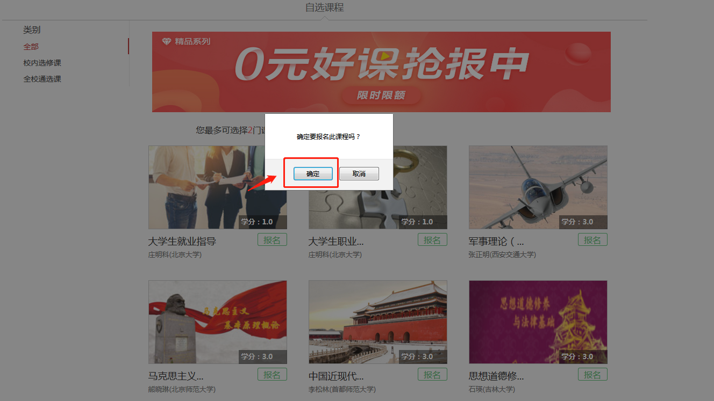
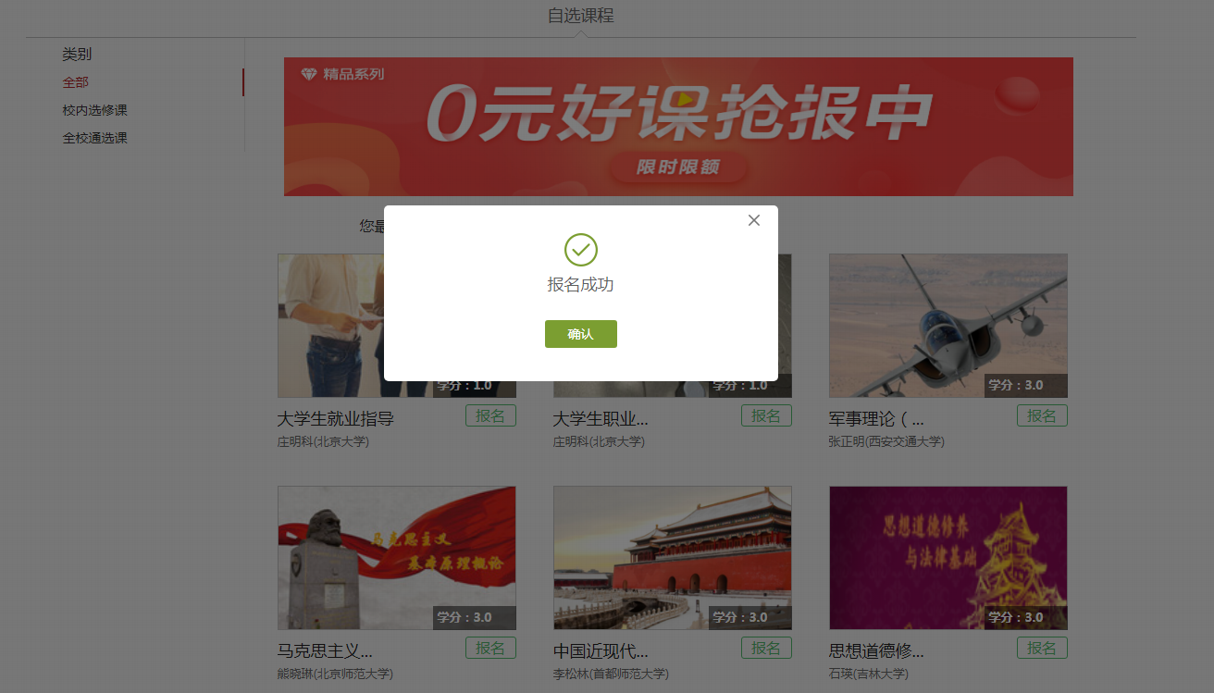
- 课程会在学习空间“课堂”页面下，进入课程页面，进行学习。
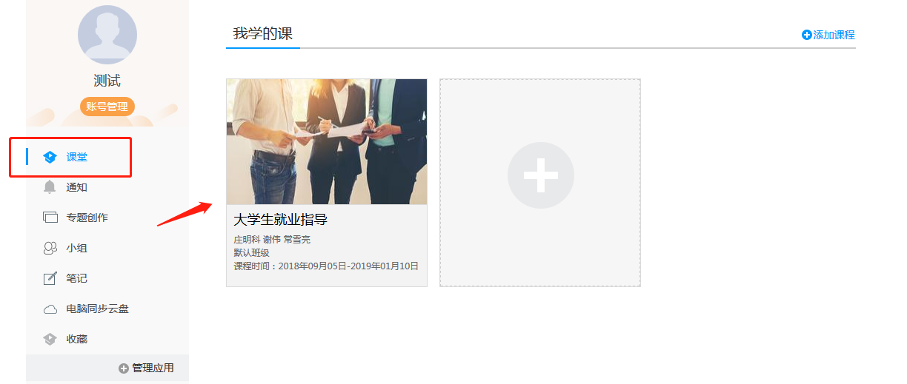
【查看考核标准及得分】
在学习空间页面，点击所要学的课程，进入到课程详细页面。接下来点击右侧导航栏的“进度”选项，查看该门课程的考核标准。
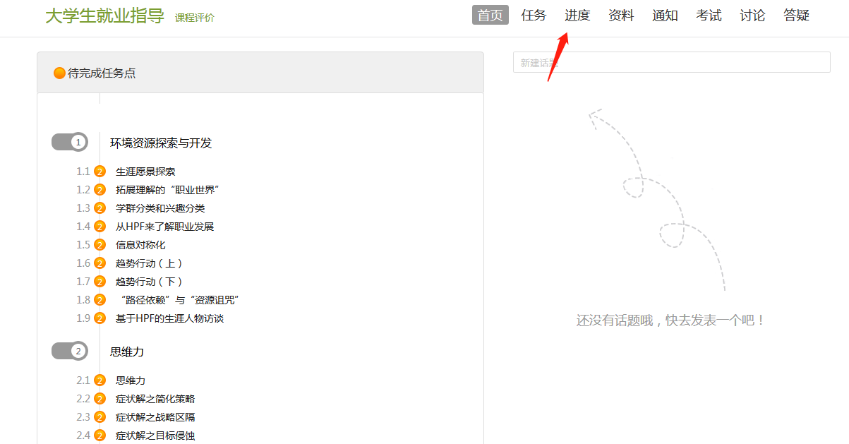
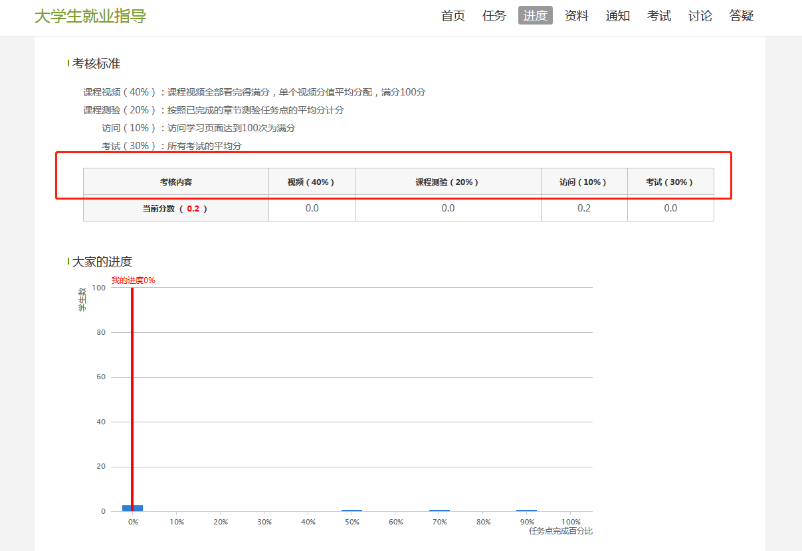

【完成考核项目】
根据考核标准，完成指定的项目，包括视频、讨论、访问数、课程测验、考试等内容。
老师将对考试设置有效时间段，学生需在有效时间段内完成考试，逾期无法参加考试。
（注：若课程未学完，未完成的任务点以显示，若章节有2个任务点未完成，在章节名称前面会有显示，当完成课程章节的任务点，系统会自动以显示。）
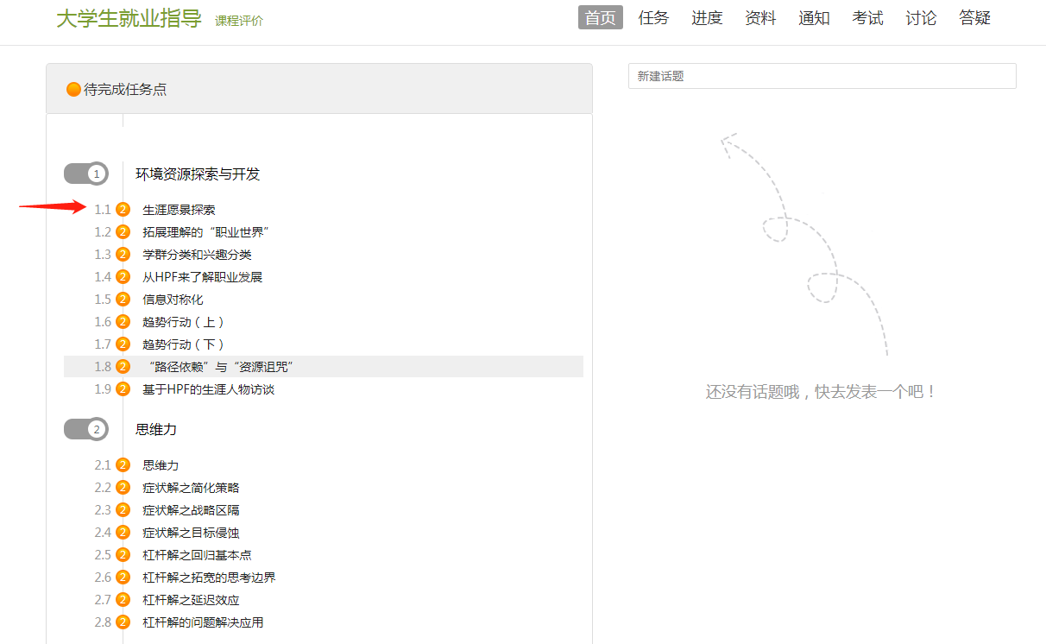
【获得学分】
系统根据学生各考核项目的完成情况，自动生成学生本门课程的综合得分，再根据教务处所设置的通过分数线，自动判断学生是否获得该门课程的学分。

在手机APP选课及学习的流程
【选课】
根据学校通知，按照具体选课要求，在手机APP进行自主选课。
【下载APP】
通过商店搜索“超星学习通”或者扫一扫下图二维码下载。

【登录】
如下图所示：
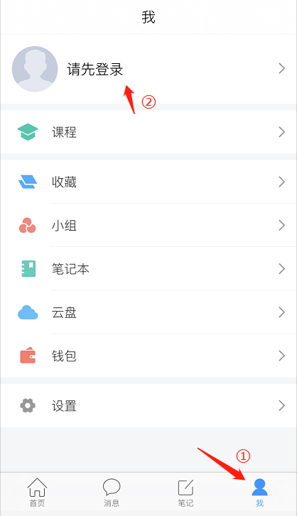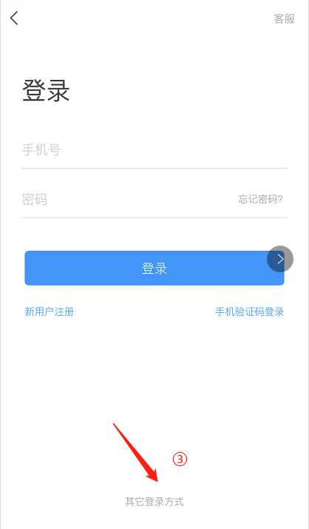
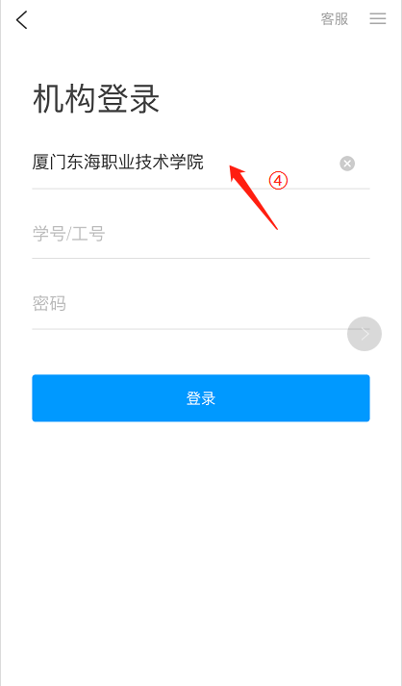
【如何选课】
- 点击“课程”、“✚”、“自选课程”
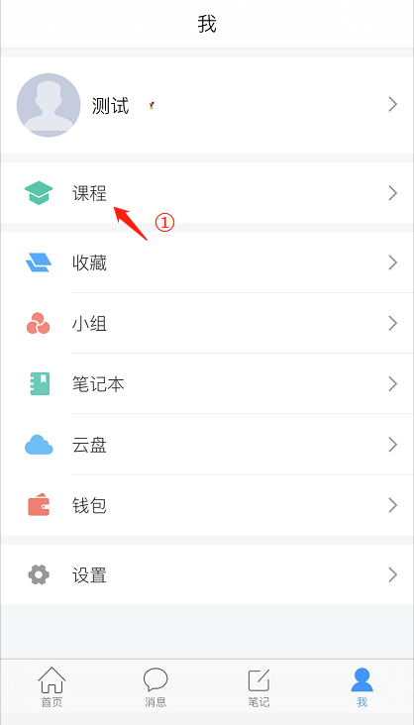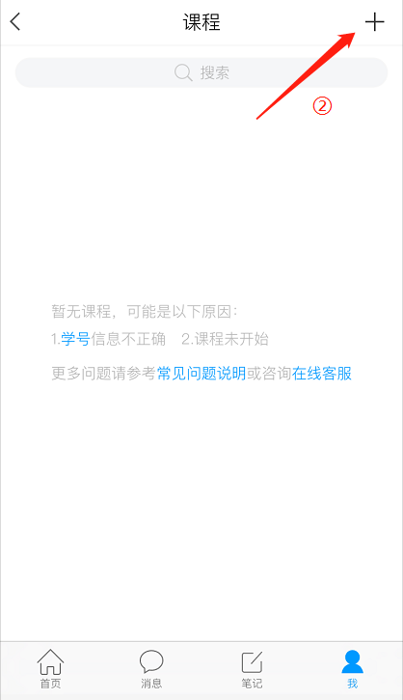
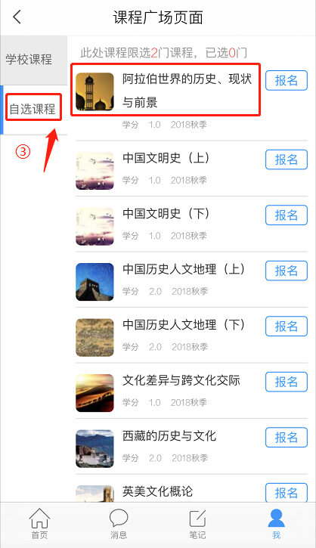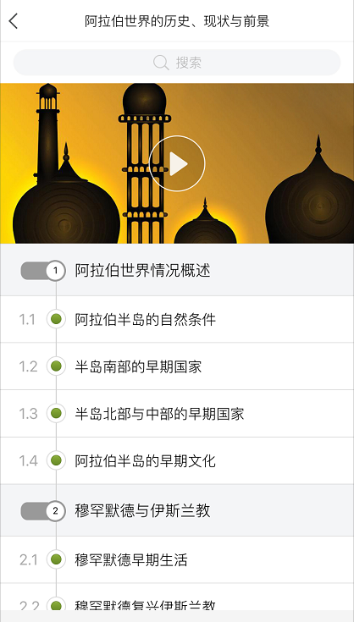
点击
点击课程，可以查看到课程片花、章节
- 返回选课页面，选择自己喜欢的课程，单击按钮，页面弹出“确认报名？”提示框，学生点击“确定”按钮，即可完成课程添加。
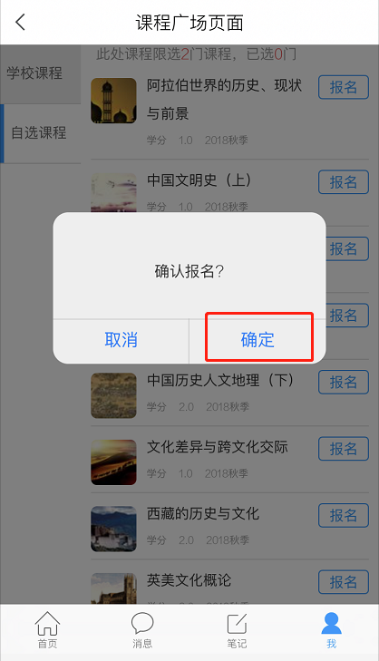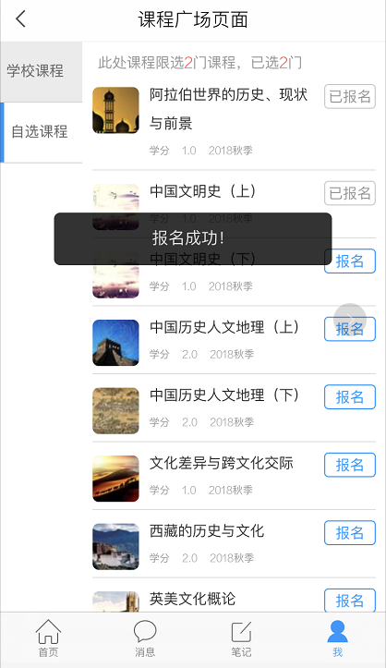
- 选课成功后，在“课程”里，进入课程页面，进行学习。
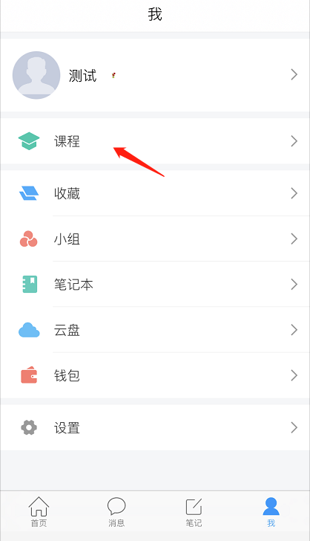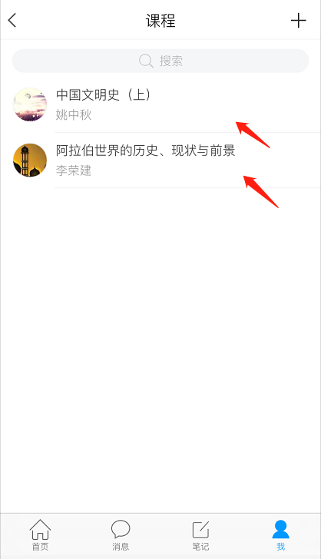
【查看考核标准及得分】
进入课程，点击“更多”，页面下拉查看详情。
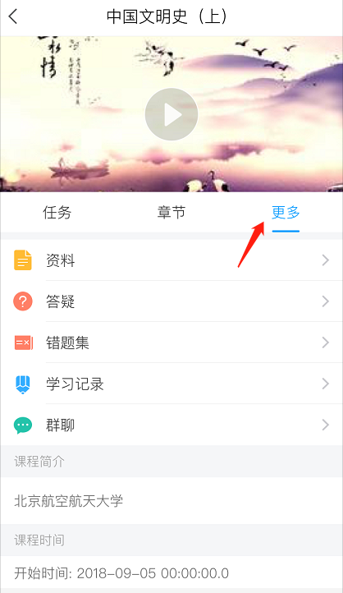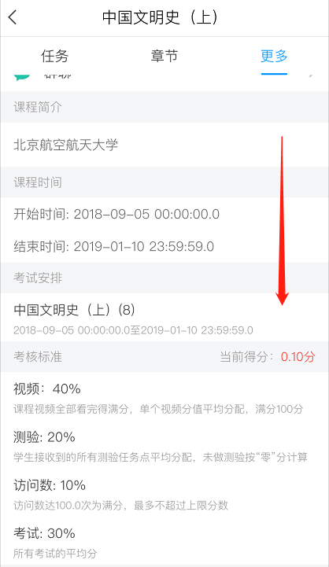
【完成考核项目】
根据考核标准，完成指定的项目（章节、任务），包括视频、讨论、访问数、课程测验、考试等内容。
老师将对考试设置有效时间段，学生需在有效时间段内完成考试，逾期无法参加考试。
（注：若课程未学完，未完成的任务点以显示，若章节有2个任务点未完成，在章节名称前面会有显示，当完成课程章节的任务点，系统会自动以显示。）
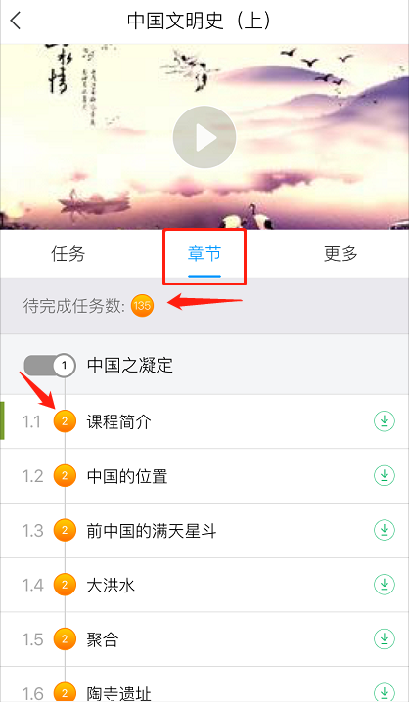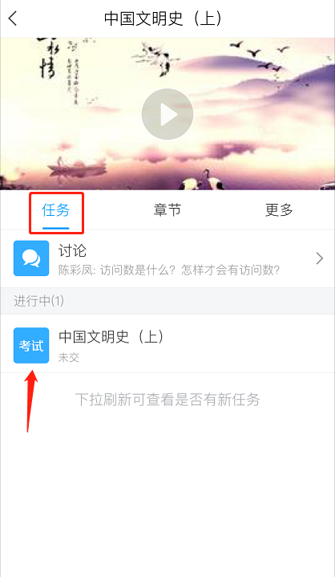

【获得学分】
系统根据学生各考核项目的完成情况，自动生成学生本门课程的综合得分，再根据教务处所设置的通过分数线，自动判断学生是否获得该门课程的学分。

